校园支付平台高等学校英语应用能力考试报名费
操作手册
电脑登录网址http://finance.sumhs.edu.cn/PayLoginToUrl/ExternalLogin.aspx
或手机支付宝扫描一下二维码
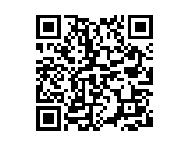
一、手机端操作方式
1.打开手机支付宝扫描二维码登录支付平台
选择高等学校英语应用能力考试
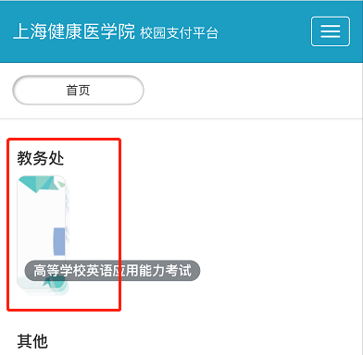
2.选择确认订单
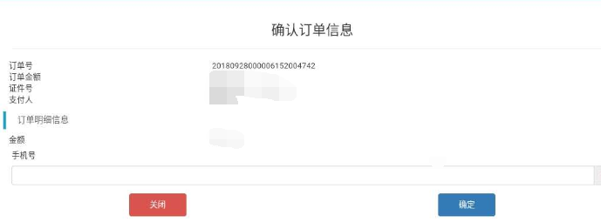

3.订单确定后点击支付
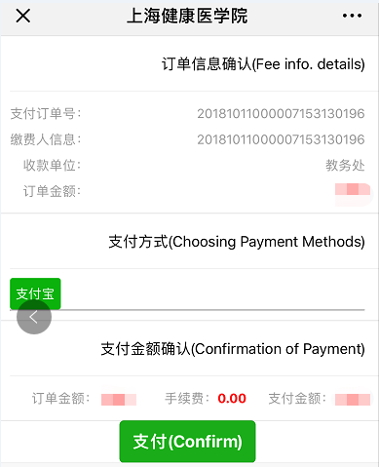

4.订单确定后点击支付

5.转入支付宝支付界面
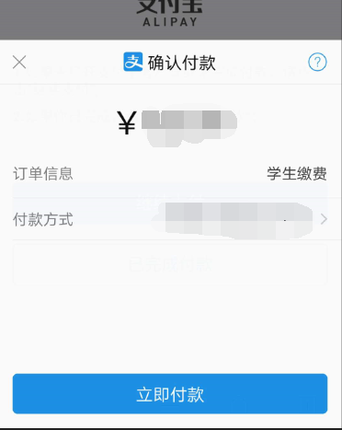
6.点击立即付款输入密码后支付成功即可。
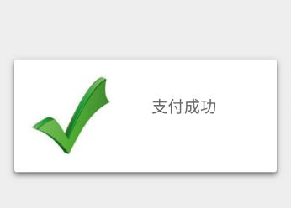
二、电脑端操作方式
电脑浏览器输入一下地址，其操作界面与手机相同
http://finance.sumhs.edu.cn/PayLoginToUrl/ExternalLogin.aspx

